H. AYUNTAMIENTO CONSTITUCIONAL DE IXTLAHUACAN DEL RIO, JALISCO (2018-2021)

REGISTRO DE PATRIMONIO MUNICIPAL

TARJETA DE RESGUARDO

NOMBRE DEL RESGUARDANTE: MAYRA YANET SANDOVAL MORA FECHA: 10 DE AGOSTO DE 2021
PUESTO: OFICIAL DEL REGISTRO CIVIL DEPENDENCIA: TREJOS, IXTLAHUACAN DEL RIO, JALISCO

BIENES ASIGNADOS

NUMERO DE INVENTARIO | DESCRIPCION | NUMERO DE SERIE | CONDICION FISICA ACTUAL | OBSERVACIONES | VALORES
01 | MONITOR MARCA ACER, COLOR NEGRO | ETL510857880414227427C | BUENO |  | 1000
02 | TECLADO MARCA GENIUS, COLOR NEGRO |  | BUENO |  | 150
03 | MOUSE MARCA ACTECK, COLOR NEGRO |  | BUENO |  | 100
04 | CPU MARCA LG, COLOR NEGRO |  | BUENO |  | 1000
05 | COPIADORA MARCA BROTHER | U63977G5N770902 | BUENO |  | 1000
06 | ESCRITORIO DE MADERA COLOR CAOBA CON NEGRO, 2 CAJONES A LA DERECHA |  | BUENO |  | 1000
07 | TELÉFONO MARCA TOMSON, COLOR BLANCO CON AZUL | (21)27068240(48) | REGULAR |  | 250
08 | SELLO OFICIAL CON LA LEYENDA “REGISTRO CIVIL NO.3” COLOR NEGRO Y EN BLANCO; EN PLÁSTICO, MARCA COLOP PRINTER Q 43 |  | BUENO |  | 150
09 | SELLO OFICIAL PEQUEÑO CON LA LEYENDA “REGISTRO CIVIL NO.3” DE MADERA |  | BUENO |  | 100
10 | SELLO OFICIAL CON LA LEYENDA “RECIBIDO Y FECHA” DE MADERA COLOR ROJO |  | BUENO |  | 100
11 | ARCHIVERO COLOR NEGRO 2 NIVELES |  | BUENO |  | 1000
12 | ARCHIVERO COLOR NEGRO 2 NIVELES |  | BUENO |  | 1000
13 | ARCHIVERO COLOR NEGRO 5 NIVELES |  | BUENO |  | 1000
14 | ANAQUEL COLOR GRIS 5 NIVELES |  | BUENO |  | 400
15 | MESA DE CÓMPUTO DE MADERA |  | BUENO |  | 700
16 | SILLA SECRETARIAL TAPICERÍA COLOR NEGRA |  | BUENO |  | 300
17 | SILLA CON TAPICERÍA CAFÉ |  | BUENO |  | 150
18 | SILLA CON TAPICERÍA CAFÉ |  | BUENO |  | 150
19 | SILLA CON TAPICERÍA CAFÉ |  | BUENO |  | 150
20 | SILLAS CON TAPICERÍA CAFÉ |  | BUENO |  | 150
21 | SILLA CON TUBULAR NEGRO TAPIERÍA NEGRA |  | BUENA |  | 250
22 | SILLA CON TUBULAR NEGRO TAPIERÍA NEGRA |  | BUENA |  | 250
23 | SILLA CON TUBULAR NEGRO TAPIERÍA NEGRA |  | BUENA |  | 250
24 | SILLA CON TUBULAR NEGRO TAPICERÍA NEGRA |  | BUENO |  | 250

_____________________________________________ ____________________________________________
NOMBRE Y FIRMA DEL RESGUARDANTE NOMBRE Y FIRMA DE LA COORDINADOR

NUMERO DE INVENTARIO | FOTOS | NUMERO DE INVENTARIO | FOTOS | NUMERO DE INVENTARIO | FOTOS
01 | 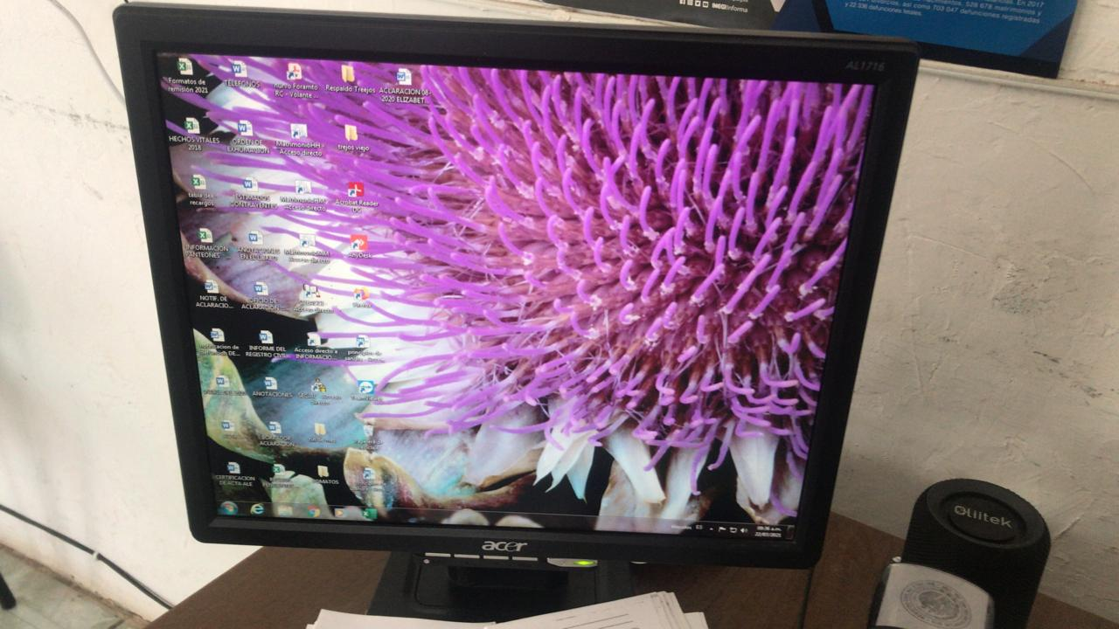 | 02 | 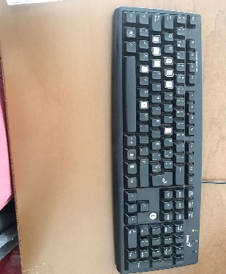 | 03 | 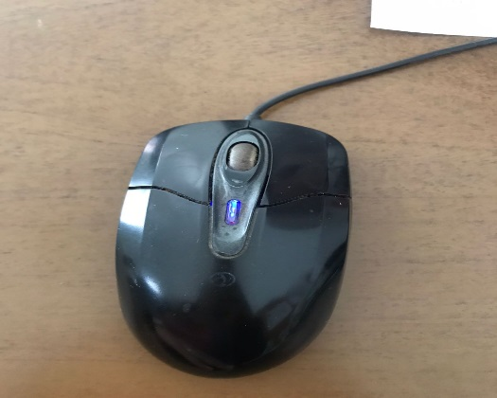
04 | 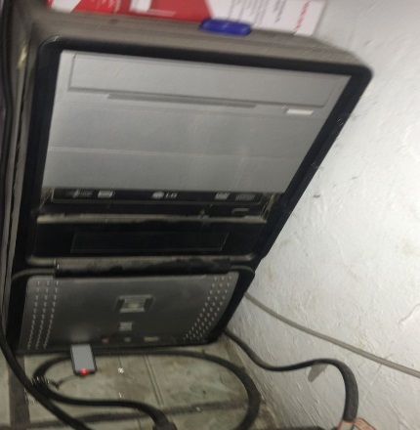 | 05 | 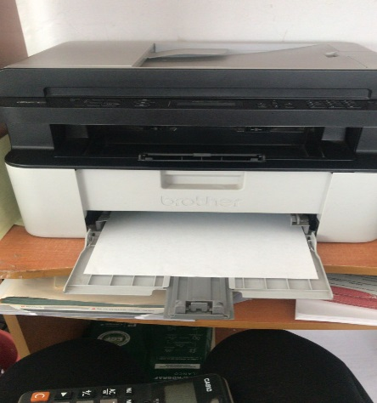 | 06 | 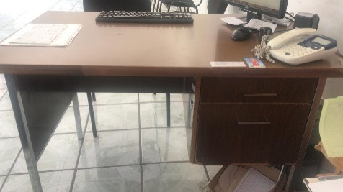
07 | 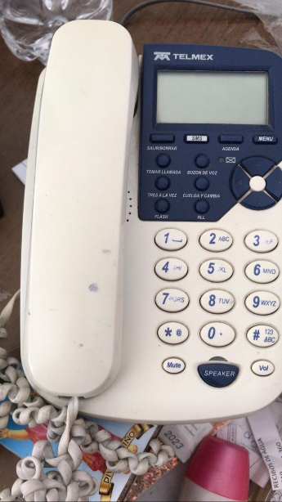 | 08 | 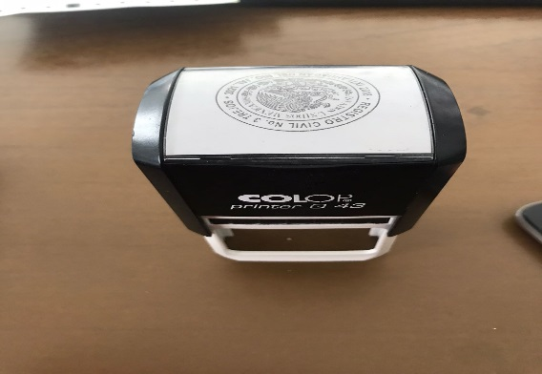 | 09 | 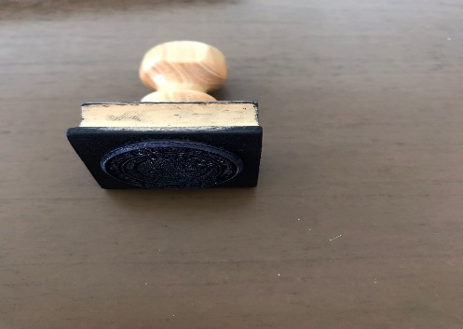
10 | 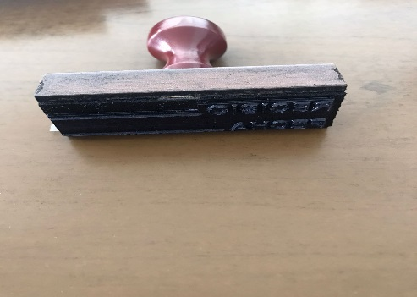 | 11 | 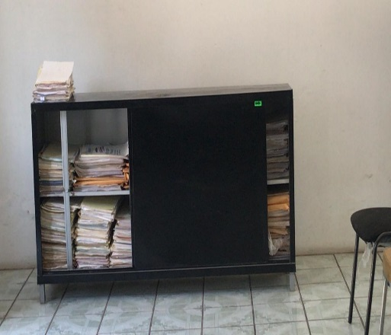 | 12 | 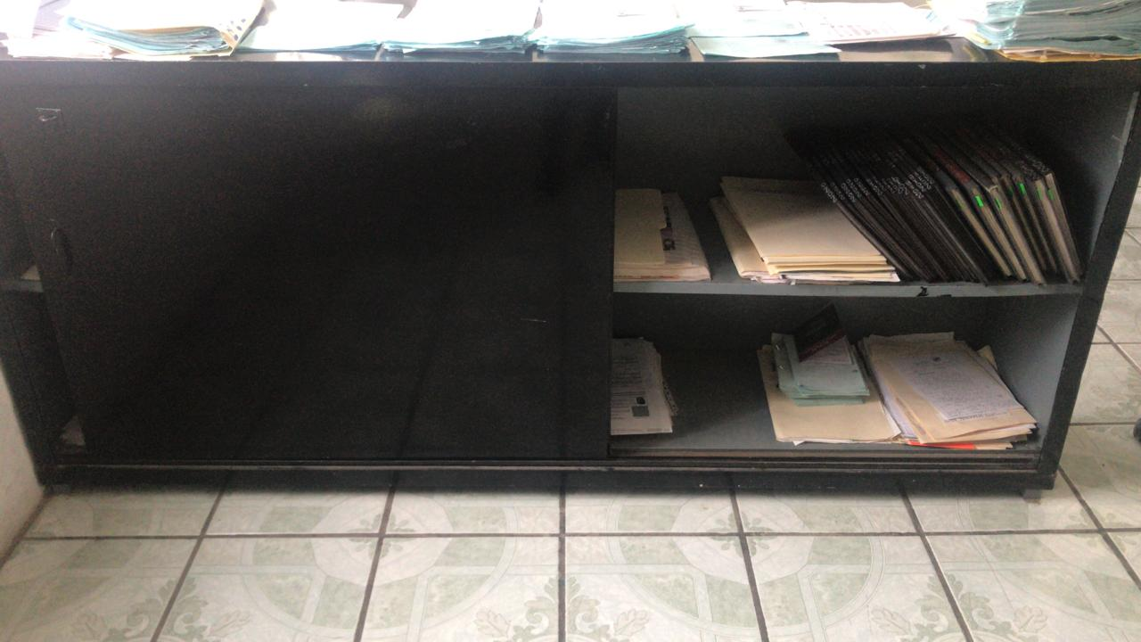
13 | 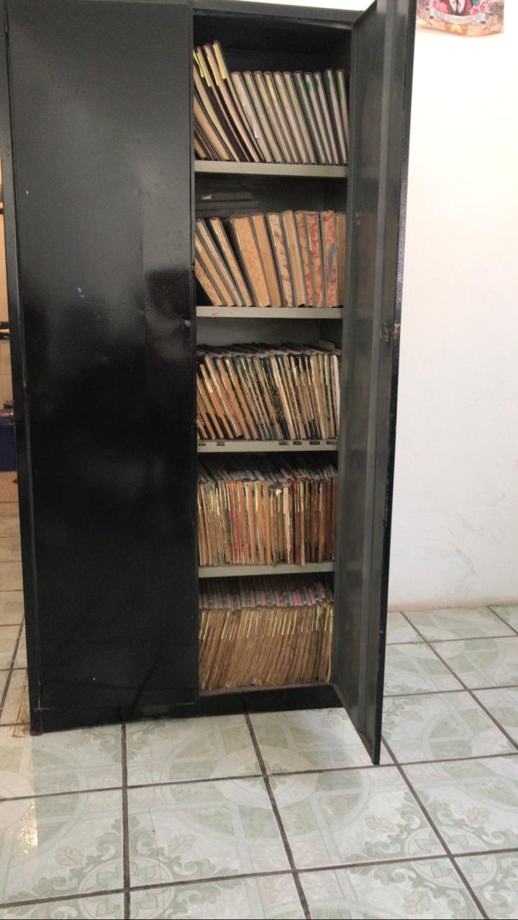 | 14 | 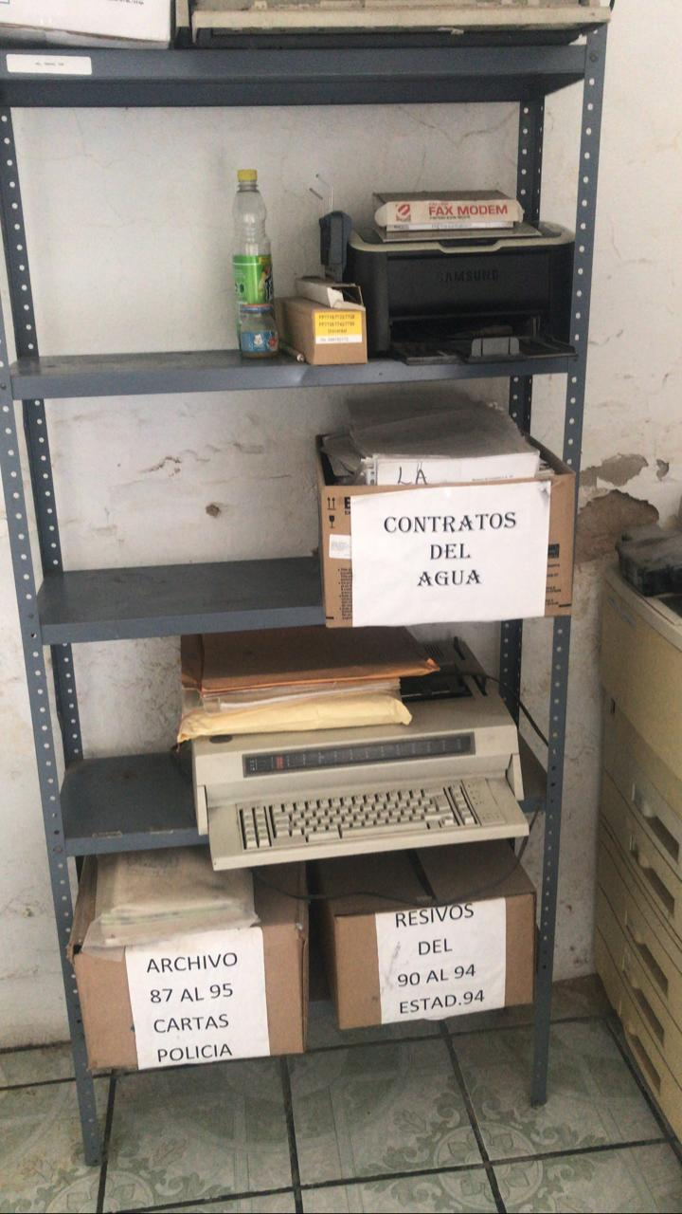 | 15 | 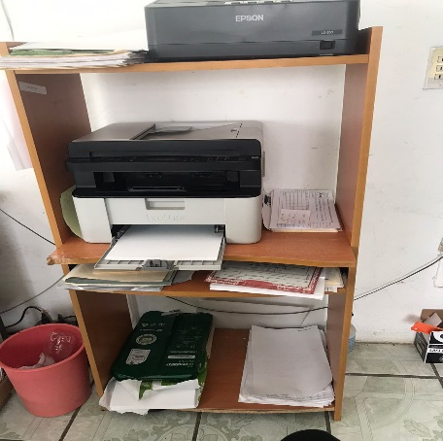
16 | 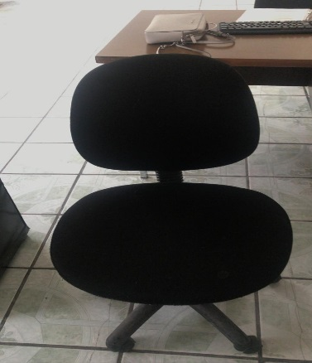 | 17 | 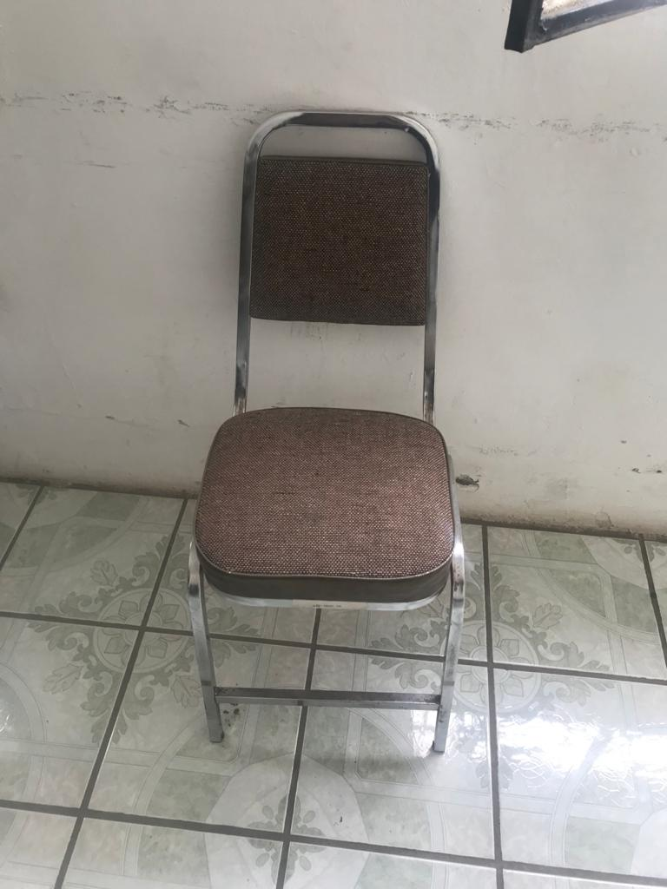 | 18 | 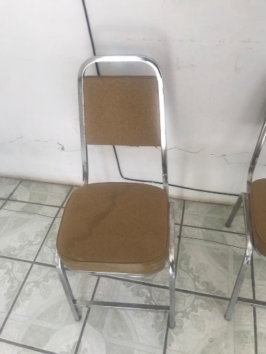
19 | 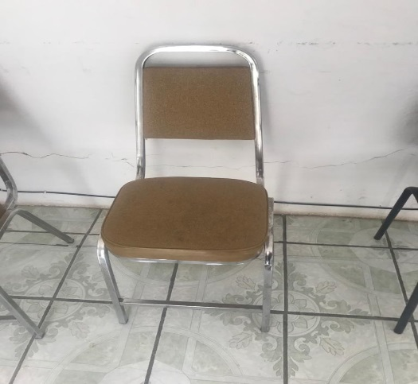 | 20 | 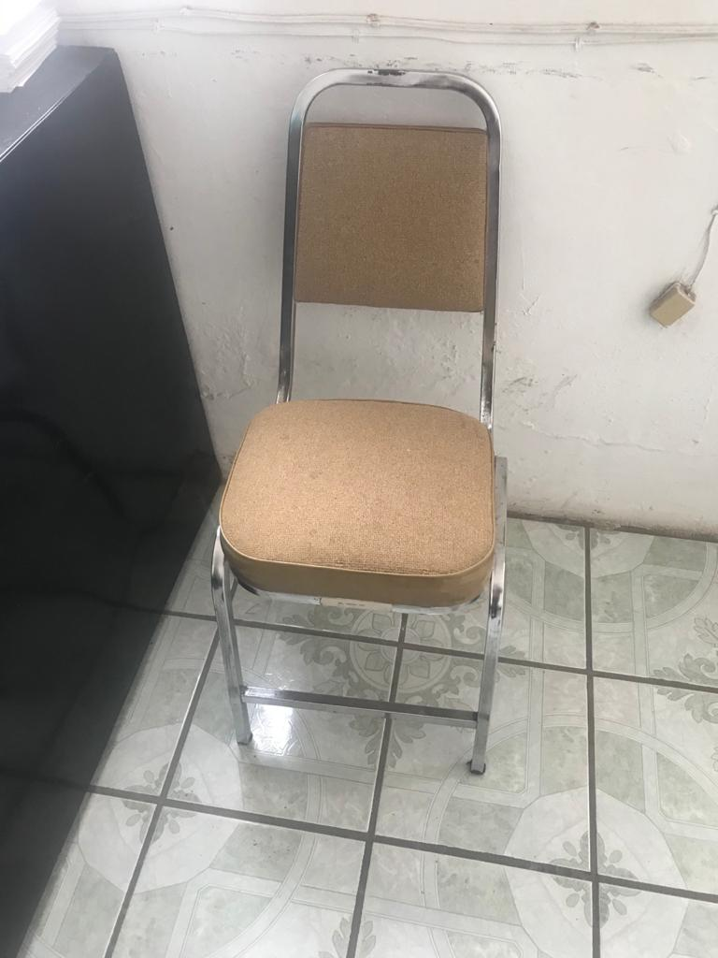 | 21 | 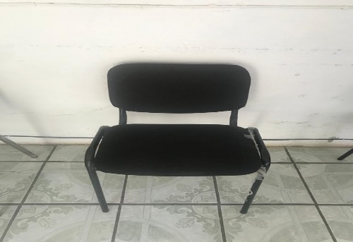
22 | 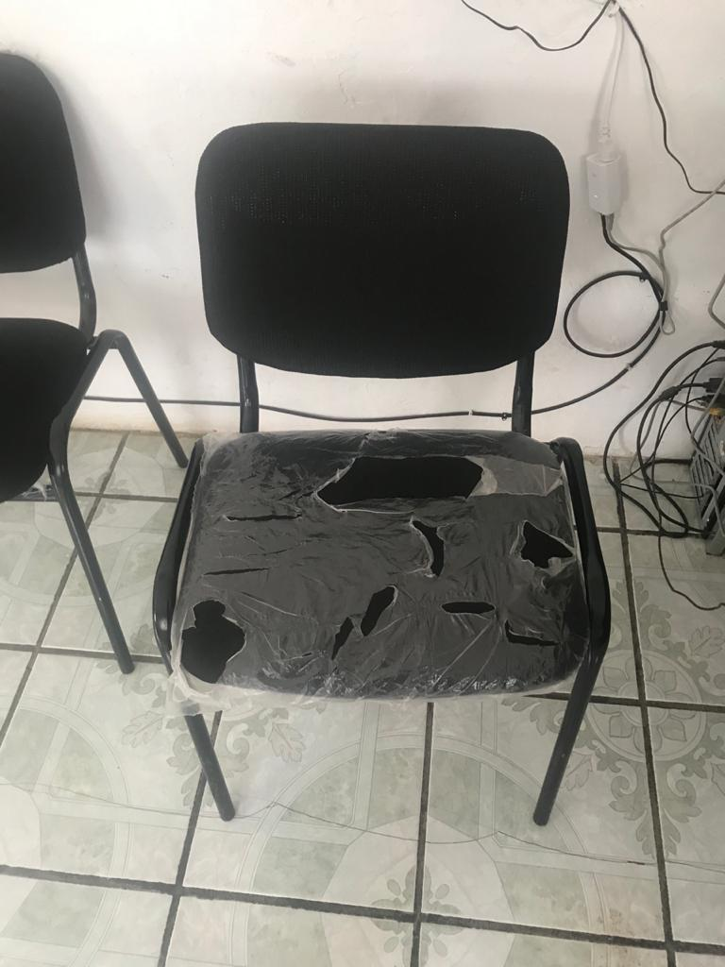 | 23 | 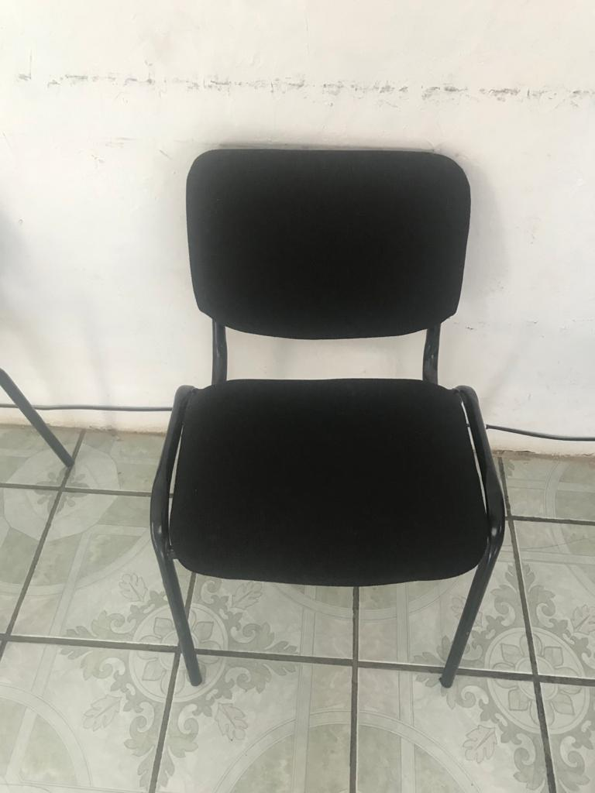 | 24 | 